**113學年度第1學期 桃園市課程發展與精緻教學中心**

**辦理桃園市高中英文科教師跨校共備活動 實施計畫**

**壹、計畫依據：**

1. 教育部國民及學前教育署補助地方政府精進高級中等學校課程與教學計畫辦理。
2. 桃園市113學年度精進高級中等學校課程與教學計畫辦理。

**貳、目的：**

1. 因應113學年度十二年國民基本教育課程綱要之推動，協助桃園市各高中英文科教師之課程規劃。
2. 依據108課綱素養導向教學及教師升學輔導之相關需求，為使高中英文科教師落實十二年國民基本教育課程之自發、互動與共好理念，藉由跨校共備與研習，促進跨校的認識與交流，進而增進教學效能，課程教學多樣化。
3. 依據108課綱終身學習的理念，協助教師實踐自發、互動和共好的理念，引進數位增能相關學習資源，協助教師探索及認識實踐多模態教學，以激發學生學習動機，促進同儕合作並成為主動的學習者。
4. 因應2030雙語政策，鼓勵英文教師參與跨科雙語課程教學理念及實踐方法，辦理相關增能活動，以增進雙語課程進行時的教師專業知能。

**參、辦理單位**

1. 指導單位：桃園市政府教育局。
2. 主辦單位：桃園市課程發展與精緻教學中心
3. 承辦單位：桃園市立陽明高中。

**肆、研習時間與地點：**

1. 時間：113年10/22 (二)。
2. 地點：桃園市立陽明高中行政大樓3F會議室 （桃園市德壽街8號）
3. 流程：

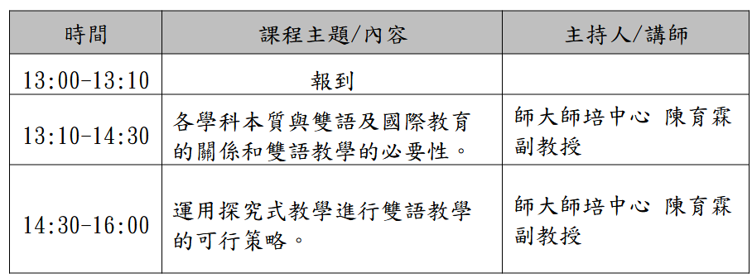

**伍、參加對象：**桃園市內公私立高中教師 、桃園市課發中心英文科跨校共備社群成員。

**陸、報名方式：**

1. 報名表單：https://forms.gle/PKgMxXNzZUVtqqRn7
2. 可至全國教師在職進修網報名，研習代碼：4649703。
3. 依該研習時數核發時數，請參與研習教師務必確實簽到、簽退。

**柒、注意事項**

1. 本案所需經費由113學年度精進高級中等學校課程與教學計畫相關經費項下支應。
2. 請各校惠予出席教師公(差)假，相關費用由各校依規定支應。
3. 校內可停車，亦可搭乘大眾交通工具抵達陽明高中。
4. 若有課程異動或相關資訊將由報名填留之e-mail通知。
5. 桃園市課程發展與精緻教學中心英文科輔導員聯絡資訊：
6. 桃園市立壽山高中王信雲輔導員：

信箱： [wanghsinyun@gmail.com](mailto:wanghsinyun@gmail.com)，聯絡電話：0928004800。

1. 桃園市立新屋高中詹迎婕輔導員：

信箱： [t402@swjh.tyc.edu.tw](mailto:t402@swjh.tyc.edu.tw)，聯絡電話：0933080781。

1. 桃園市立陽明高中藍雅婕輔導員：

信箱： [lucylan@go.pymhs.tyc.edu.tw](mailto:lucylan@go.pymhs.tyc.edu.tw)，聯絡電話：0937831481。